المحاضرة العاشرة عشرة : التوافق واختباراته

إنّ أهمية التوافق تُعد من الأهداف الرئيسية للتربية البدنية والرياضية، وهذا ما يعكس الأهمية التي تكتسيها هذه الصفة الحركية، فتنمية التوافق العضلي العصبي تُعد أحد أهداف التربية البدنية والرياضية، طبقا لآراء العديد من المختصين والباحثين في هذا المجال.
تبرز أهمية صفة التوافق عندما يقوم الفرد بحركات تتطلب استخدام أكثر من عضو واحد من أعضاء الجسم، وخاصة إذا كانت هذه الأعضاء تعمل في أكثر من اتجاه في نفس الوقت، فالتوافق هو القدرة على إدماج أنواع من الحركات في قالب واحد يتسم بالانسيابية وحسن الأداء، وتتطلب هذه الصفة تكاملا ما بين الجهاز العضلي والعصبي لإمكان أداء الحركات على أفضل صورة وخاصة المعقدة منها، أي تلك الحركات التي تستخدم في أدائها أكثر من جزء من أجزاء الجسم في وقت واحد، أو التي تتطلب إدماج حركات من أنواع مختلفة في إطار واحد، والتوافق الجيد يتطلب الرشاقة والتوازن والسرعة والاحساس الحركي والمرونة ودقة الأداء الحركي وسرعته، ولا يتطلب التوافق القوة العضلية الزائدة أو الجلد إلا اذا استمر الأداء لفترات طويلة نسبيا.
وقد عرف التوافق من قبل العديد من العلماء والباحثين وأبرزهم:
- عرفه بارو ومك أجي على أنّه: "قُدرة الفرد على إدماج حركات من أنواع مختلفة داخل إطار واحد"
- أما فليشمان فعرفه على أنّه: "قدرة الفرد على أداء عدد من الحركات المركبة في وقت واحد"
- كما يُعرفُ إجمالا عند بعض الباحثين حسب حسانين على أنّه: "القدرة على التنسيق أو التوافق بين حركات مجموعة من الأطراف عندما تعمل معا في وقت واحد".
2.1. أنواع التوافق:
- التوافق العام: هو الذي يُمكن ملاحظته عند أداء المهارات الحركية الأساسية كالمشي والجري
- التوافق الخاص: هو الذي يخص النشاط المعين، مثل التوافق الخاص بكرة القدم.

3.1. اختبارات التوافق:
الاختبار الأول : الوثب داخل الدوائر المرقمة
الغرض من الاختبار: قياس التوافق بين الرجلين والعينيين
الأدوات:ساعة إيقاف_ يرسم على الأرض ثماني دوائر على أن يكون كل قطر منها (60) سم وترقم الدوائر من (1_8)
مواصفات الاختبار:
يقف المختبر داخل الدائرة رقم (1) وعند سماع أشارة البدء يقوم بالوثب بالقدمين معا إلى الدائرة رقم (2) ثم
إلى الدائرة رقم (3) ثم إلى الدائرة رقم (4) وهكذا حتى الوصول إلى الدائرة رقم (8).
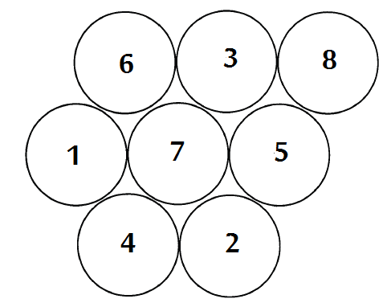

التسجيل:
يسجل المختبر الزمن الذي يستغرقه في الانتقال عبر الثماني دوائر .

الاختبار الثاني اختبار تمرير كرة تنس على حائط لمدة 25 ث
الغرض من الاختبار:قياس التوافق الحركي بين الذراعين والعين والكرة .
الأدوات:كرة طائرة_ حائط مناسب_ ساعة إيقاف.
مواصفات الاختبار:يقف المختبر إمام الحائط على مسافة مناسبة وفى يده كرة تنس بحيث تكون
المسافة بين اليد وهى ممدودة والحائط (50 سم) تقريبا، وعند سماع أشارة البدء يقوم اللاعب بتمرير الكرة على
الحائط بيد واحدة باستمرار حتى سماع أشارة الانتهاء.

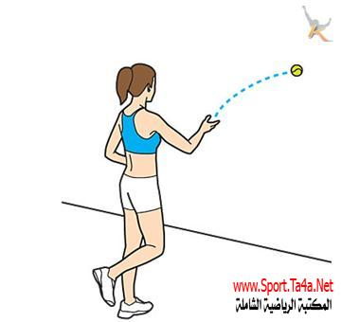

التسجيل:يسجل اللاعب عدد مرات لمس الكرة للحائط لمدة (25ث).
الاختبار الثالث اختبار نط الحبل
الغرض من الاختبار :قياس التوافق .
الأدوات :حبل طولة 24 بوصة , بحيث يعقد من طرفية علي أن تكون المسأفة بين العقدين 16 بوصة ( وهي المسافة التي سيتم الوثب من بينها ) يترك مسافة 4 بوصة خارج كل عقدة لاستخدامها في مسك الحبل .
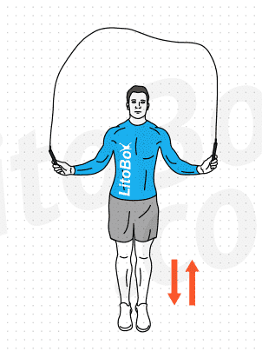
موصفات الأداء :يمسك المختبر الحبل من الأماكن المحددة , يقوم المختبر بالوثب من فوق الحبل بحيث يمر الحبل من أمام وأسفل القدمين

التسجيل :
تسجيل عدد مرات الوثب الصحيحة خلال 30 ثانية

الاختبار الرابع : اختبار الجري في شكل رقم 8
الغرض منه : قياس قدرة الفرد على تغيير وضع الجسم أثناء حركته للامام بسرعة .
الأدوات : قائما وثب عال المسافة بينهما 3متر ، توضع بينهما عارضة بارتفاع مساو لارتفاع وسط جسم المختبر ، ساعة إيقاف .
مواصفات الأداء : يقف المختبر على القائم الأيمن لأحد القائمين ، وعند سماع الاشارة يقوم بالجري على شكل حرف 8 كما هو موضح بالشكل التالي على أن يقوم بأربع دورات كاملة ( تنتهي الدورة في نقطة البداية )
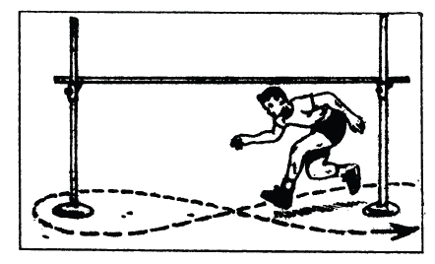
توجيهات : يجب على المختبر اتباع خط السير المحدد وعدم لمس القوائم او العارضة
التسجيل : يسجل الزمن الذي يقطع فيه أربع دورات كاملة .

الاختبار الخامس : اختبار الحبو : في شكل 8
الغرض من الاختبار : قياس قدرة حركة الجسم الشاملة أثناء الحبو
الأدوات : كرسيان المسافة بينهما 2.13 م ( 7 أقدام ) ، ساعة إيقاف .
مواصفات الاداء : يتخذ المختبر وضع الحبو بجانب أحد الكرسيين ، وعند سماع الاشارة يقوم بالحبو على القدمين واليديدن على شكل رقم 8 ، على أن ينجز المختبر أربع دورات كاملة
توجيهات : يجب أن يكون الحبو على القدمين واليدين وعدم لمس الكرسيين .
التسجيل : يحسب الزمن الذي يقطع فيه أربع دورات
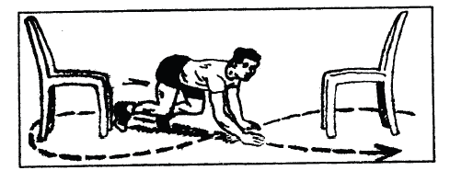

محمد صبحي حسانين .2001.مرجع سابق ص314
محمد صبحي حسانين.2001. مرجع سابق.ص 329
محمد صبحي حسانين.2001. مرجع سابق.ص 321
محمد صبحي حسانين.2001. مرجع سابق.ص 322

